Ректорат
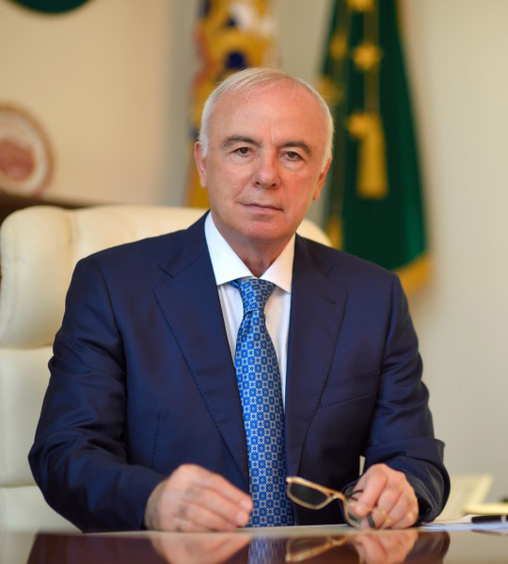
Тхакушинов Асланчерий Китович
Президент

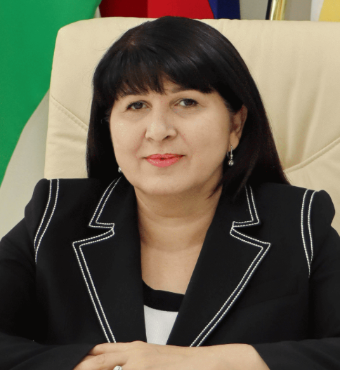
Куижева Саида Казбековна
Ректор

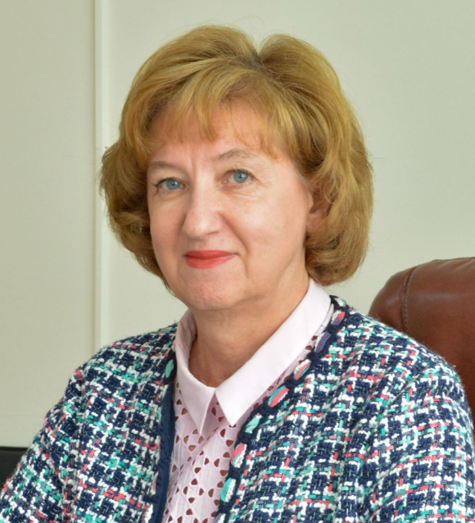
Задорожная Людмила Ивановна
Проректор по учебной работе, заведующая кафедрой

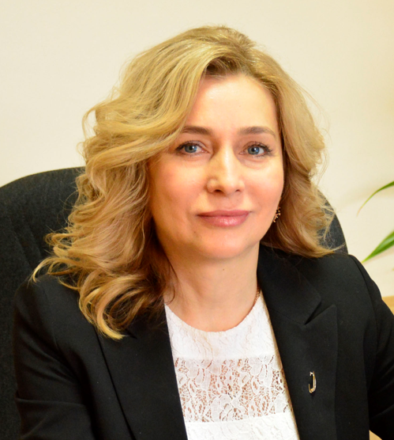
Овсянникова Татьяна Анатольевна
Проректор по научной работе и инновационному развитию
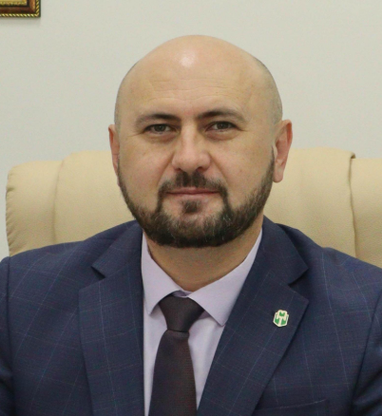

Брантов Мурат Асланович
Проректор по молодежной политике и воспитательной деятельности

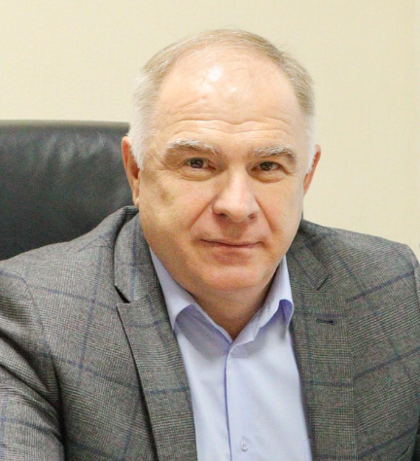
Паранук Аслан Масхудович
Проректор по административно-хозяйственной работе

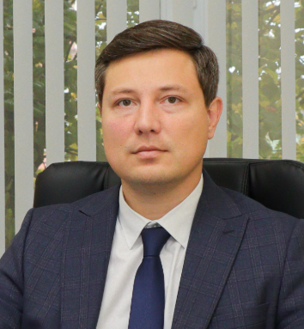
Игнатов Дмитрий Алексеевич
Проректор по цифровизации

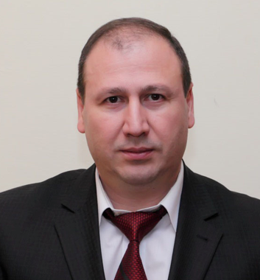
Хутыз Заурбеч Асланбиевич
Директор политехнического колледжа

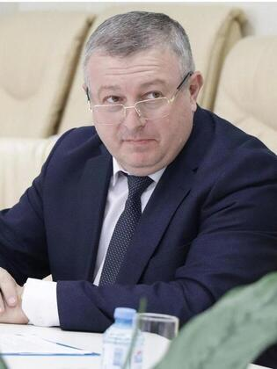
Схаляхов Анзаур Адамович
Врио директора филиала МГТУ в поселке Яблоновском

